SÃO PAULO TECH SCHOOL

Sistemas Informação – 1° semestre

Documentação: Projeto UMITech

Professor: Rafael Petry – Tecnologia da Informação

Integrantes:

Eric Soo Ho Lee (Ra: 03231069)

Gabriel Nunes Da Silva (Ra: 03231063)

Gabriel Schiavo De Oliveira (Ra: 03231001)

Giovanna Ávila Alves Rodrigues (Ra:03231040)

Henrique Lipert Conde (Ra: 03231064)

Marcos Vinicius Floriano Feu (Ra:03231059)

Paulo Augusto S. D. Cafasso (Ra: 03231049)

Fevereiro, 2023

Sumário

1.CONTEXTO 3

1.1 O Efeito da umidade na indústria de componentes eletrônicos.....................3

1.2 Problematização do transporte e armazenagem de peças eletrônicas.........4

1.3 Sustentabilidade.............................................................................................4

1.4 Escassez de minérios para produção de eletrônicos......................................5

1.5 Agenda 2030..................................................................................................6

2.OBJETIVO 7

2.1 Golden Circle..................................................................................................8

3. JUSTIFICATIVA...............................................................................................8

4. ESCOPO..........................................................................................................9

4.1 Requisitos......................................................................................................9

4.2 Premissas......................................................................................................9

4.3 Restrições....................................................................................................10

4.4 Possíveis erros............................................................................................10

5.BIBLIOGRAFIA...............................................................................................11

# CONTEXTO

O transporte e armazenamento indevido de peças eletrônicas para as fábricas de montagens (TVs, computadores, celulares etc.) impõem dificuldades e prejuízo devido à natureza frágil delas. É indicado na matéria da Exame, que devido à falta de proteção e cuidado durante a entrega e armazenamento do produto, boa parte da carga é perdida por problemas nas peças, acentuando, assim, a elevação dos preços das mercadorias, operações com estoques de peças incomuns e, em situação mais extrema, chegam a neutralizar a produção de algumas fábricas, além do prejuízo à empresa fabricante.

É também possível citar alguns dos fatores causadores da perda da potência ou até mesmo a danificação durante o estágio de transporte e armazenamento de produtos eletrônicos, sendo eles: a umidade, a temperatura, a vibração, a descargas e poeiras ou detritos físicos.

**1.1 O efeito da umidade na indústria de componentes eletrônicos**

A umidade é a grande inimiga dos componentes eletrônicos em geral, como: placas de circuito impresso, componentes, dados e entre outros, isso porque eles carregam cargas elétricas, que por vez, ao entrar em contato com altas concentração de umidade do ambiente sofrem danos e defeitos, que comprometem a funcionalidade e fazem com que o produto deixe se ser utilizável. Outra consequência são as ESD´s (*Eletrostatic Discharge),* um tipo de descarga eletrostática que podem ser visíveis por meio de faíscas, ou não dependendo das características do circuito e para prevenção dela, é necessário que o nível de umidade esteja controlado.

A partir disto, percebe-se que a umidade pode atuar de forma positiva quando controlada, pois pode desempenhar o papel de uma película protetora junto aos circuitos, sendo fundamental para proteger os equipamentos e componentes elétricos. Mas o grande viés é a umidade excessiva ou o controle ineficaz de umidade podem causar também problemas no processo de soldagem, levando à condensação nos componentes, o que pode diminuir a vida útil dos produtos e causar curto-circuito e mau funcionamento dos dispositivos.

Durante a linha de produção de eletrônicos, a faixa normal de umidade seria entre 30% UR e 70% UR. No entanto, algumas indústrias mantêm a UR constante em 50% ou até mais baixa, se estiverem utilizando ou produzindo peças mais sensíveis à umidade, para evitar ESD, curtos-circuitos, condensação e outros danos. Há uma grande preocupação das empresas em relação ao processo produtivo, grandes investimentos acerca de produtos que possam controlar o índice de umidade, como a utilização de desumidificadores industriais por dessecante para controle com precisão a relação entre produto X umidade durante sua fabricação, mas pouco investimento na área de transporte e armazenagem, onde de fato ocorrem a maior parte das perdas destes produtos. Nada adianta o alto investimento durante a fabricação, se o produto irá se perder em suas próximas etapas de produção até a chegada ao seu destino.

**1.2 Problema do transporte e armazenagem de peças eletrônicas**

Durante o transporte, a responsabilidade pela integridade das peças é do transportador. Por esse motivo, além de possuir todo o conhecimento material do produto, é indispensável a preocupação referente à segurança desde o momento da entrega até a chegada ao destinatário, evitando, mais uma vez, a inutilização das peças por conta dos grandes inimigos dos produtos eletrônicos.

ele precisa ter conhecimento de todas as características críticas que o produto possa ter para poder proporcionar a segurança adequada e a entrega dele ao seu destino, evitando que peças se depredem por conta de fatores como umidade, grande inimiga de produtos eletrônicos no geral.

**1.3** **Sustentabilidade**

Com todos esses fardos, naturalmente desencadeiam problema socioecológico. A danificação das peças eletrônicas pela umidade do ar e o mau deslocamento já citado, vem um problema com a sustentabilidade que é o lixo produzido com o estrago nos equipamentos eletrônicos.

Portanto, o descarte inapropriado dos componentes eletrônicos, conhecido como e-lixo, acarreta a saúde ambiental e humana. Segundo as pesquisas feitas no Brasil, estima-se que apenas em 2019, mais de 2 milhões de toneladas foram abandonados, sendo que menos de 3% do volume destes são reaproveitados, conquistando, deploravelmente, os primeiros 5 *rankings* dos maiores “descartadores” de dejetos eletrônicos do mundo, (sendo a China, a primeira), correndo o alto risco prejudicial à saúde.

Os metais pesados (chumbo, mercúrio, cromo, cádmio etc.) presentes nas peças são liberados, e como todos sabem, são substâncias bem tóxicas que impactam a saúde pública já que fazem mal para os seres vivos e essa falta de cuidado com a reciclagem desses itens também faz com que ocorra a infertilidade do solo.

Visto isto, além do prejuízo financeiro as empresas ligadas á este tipo de produto, também falamos do dano excessivo causados ao meio ambiente quando são produzidas peças que por fim se tornarão inutilizáveis por conta de fatores como a umidade.

**1.4** **Escassez de minérios para produção de eletrônicos**  
  
O aumento da demanda de eletroeletrônicos e outras soluções elétricas poderá esbarrar em dificuldades no acesso a minérios usados na produção de baterias, como o lítio e o cobalto como mostrado em estudos feitos por universidades americanas e retratadas pelo correio brasiliense. Assim, levantamos novamente a questão da sustentabilidade, e a necessidade de diminuir o desperdício de componentes eletrônicos, uma vez que, não conseguimos diminuir a necessidade deles para o mercado que tende a crescer a cada ano com avanços tecnológicos em muitos setores.  
Outro fator que influencia na disponibilidade de recursos naturais para produção de eletrônicos, é a questão geopolítica. Da guerra entre Rússia e Ucrânia, de onde saem insumos essenciais ao processo de produção dos chips, à morosidade na liberação de cargas em alfândegas por conta da operação-padrão de fiscais da Receita Federal, as duas indústrias vêm enfrentando uma sucessão de obstáculos para manter as linhas funcionando sem interrupções.  
A escassez global de componentes eletrônicos continua afetando o segmento de tecnologia, especialmente as fábricas de aparelhos voltados ao consumidor final — como celulares, notebooks e televisores. No Brasil, 15% das fábricas do setor tiveram suas atividades interrompidas no mês passado por conta da falta de chips, como apurado pelo Estadão. Os dados são da Associação Brasileira da Indústria Elétrica e Eletrônica (Abinee).

**1.5 Agenda 2030**

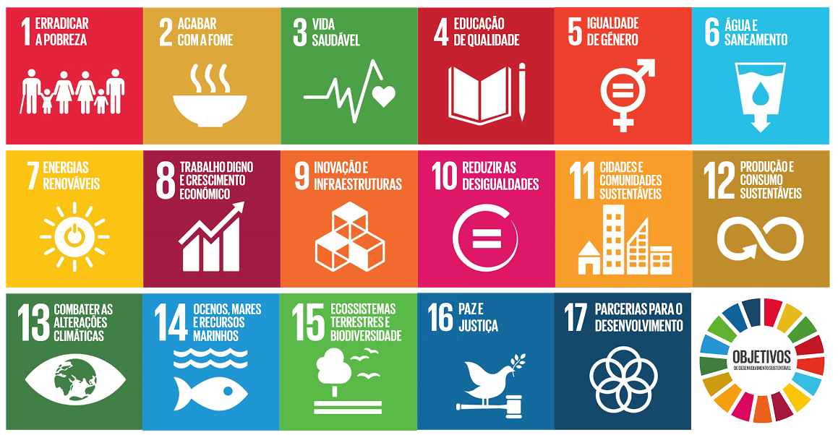

Como método da nossa busca, nos baseamos na agenda 2030, um acordo firmado pela ONU entre seus 193 Estado-membros, que desenvolveu um plano de ação global no ano de 2015 para nossos próximos 15 anos. O plano se reúne por 17 objetivos de desenvolvimento sustentáveis, e 169 metas, criados para promover melhorias sociais, ambientais e econômicas para gerações futuras.

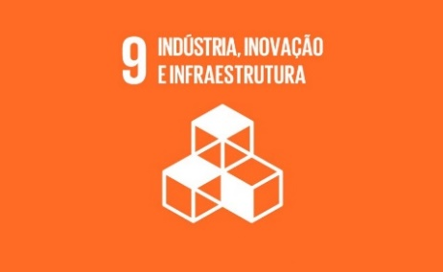Destes, nosso projeto se baseia em atender os seguintes itens:

* Indústria, inovação e infraestrutura.

Partimos do princípio de ajudar o crescimento da indústria, a partir da redução de prejuízos, e evitar notícias que mostram grandes empresas com linhas de produção interrompidas por falta de matérias primas eletrônicas, quando muitas podem chegar aos seus destinos, caso não sejam perdidas para problemas como a umidade.



* Produção e consumo sustentáveis

Além de reduzir prejuízos em dinheiro, também falamos de desenvolvimento sustentável. De acordo com o relatório The Global E-Waste Monitor, produzido pela ONU em 2017, o Brasil descarta e produz em média 1,5 milhão de toneladas de lixo eletrônico por ano. No mundo, foram gerados o equivalente a 4,5 mil Torres Eiffel de lixo eletrônico (44,7 milhões de toneladas) no ano de 2017.

# OBJETIVO

Os objetivos do nosso projeto envolvem três vertentes:

* A criação de um produto que com ajuda de sensores de umidade, captem, registrem e informem quando uma peça eletrônica está sob umidade excessiva que possa causar defeitos na mesma.
* Diminuir os prejuízos das empresas de tecnologia que perdem componentes eletrônicos por conta da umidade durante seu transporte.
* Uma imagem contendo Texto

  Descrição gerada automaticamenteContribuir para um Meio ambiente sustentável, onde os impactos da produção de eletrônicos são minimizados, uma vez que, são menos produzidos para atender a demanda de mercado.

**2.1 Objetivos SMART**

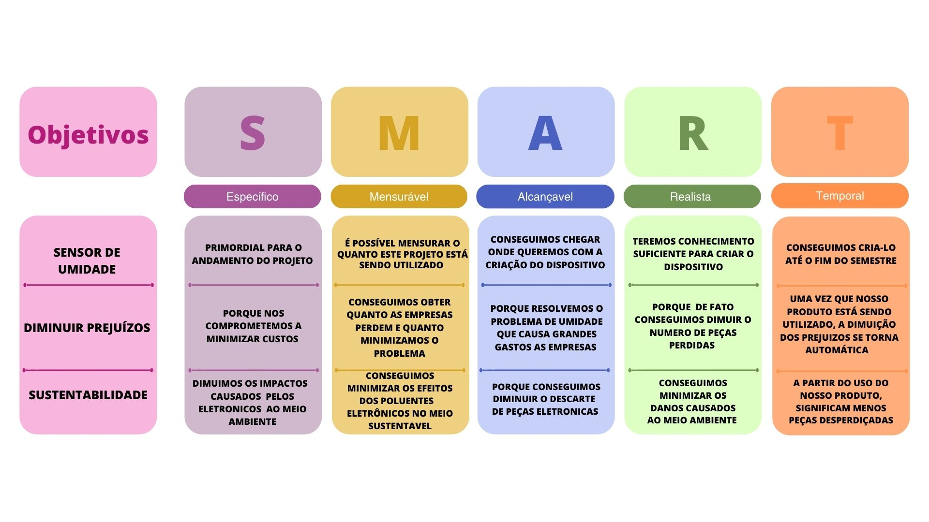Como parte da identificação de nossos objetivos, nos baseamos na metodologia “SMART”.

# JUSTIFICATIVA

Há necessidade de encontrar solução para uma rede de prejuízos que envolvem as empresas, consumidores, transportadores, e o meio ambiente, e nosso projeto pode mudar essa realidade e trazer a solução.

# ESCOPO

O projeto UMITech consiste na implementação de um equipamento de sensor (umidade) e Arduino que tenha como função medir a umidade do espaço em que peças eletrônicas estão durante transporte e armazenagem, transmitir esse dado a um espaço digital em que ele será tratado/armazenado, e então expor essa informação ao cliente. Com isso passa a então ser capaz de tomar decisões informadas sobre como melhor conduzir transporte e depósito de seus produtos.

**4.1 Requisitos**

* Equipe jurídica;
* Comprar peças necessárias para a montagem do produto;
* Transportar/armazenar as peças;
* Produzir o produto a ser vendido (montagem);
* Lançar o site;
* Ativar equipe de marketing;
* Instalação no espaço requisitado pelo cliente;
* Atualização de informações em tempo real no espaço online;
* Manter disponibilidade para manutenção e atendimento ao cliente.
  1. **Premissas**

Parte-se da premissa que:

* Não nos cabe disponibilizar o meio de transporte seja ele qual for (aéreo, rodoviário, naval) e profissionais que atuem no mesmo (pilotos).
* Nos cabe instalar o equipamento e disponibilizar integralmente o serviço que oferecemos e sua manutenção.
* Não nos cabe a responsabilidade de arcar com danos, defeitos e/ou mal funcionamento decorrente do mal uso do equipamento ou serviço.
* Uma vez dentro da garantia (de 5 anos) danos ocasionados por acidentes e roubos serão ressarcidos integralmente por nós.
* Não nos cabe realizar qualquer medida que altere temperatura e/ou umidade. Somos responsáveis exclusivamente por aferir, armazenar e disponibilizar as informações coletadas ao cliente.
* Não nos cabe o descarte de equipamento danificado. Essa responsabilidade cabe exclusivamente ao cliente e seus terceiros.

**4.3 Restrições**

* Propensão climática a ser enfrentada durante transporte e/ou armazenagem;
* Políticas nacionais e internacionais;
* Limites quanto a quantidade de peças a serem produzidas em larga escala;
* Alto valor de investimento para desenvolvimento da ideia;
* Contratação de uma grande equipe;
* Exportação a larga escala;
* Limitação de trabalho com prazos muito curtos, visto a carga horária da equipe.

**4.4 Possíveis erros**

* Problemas com a aquisição das peças necessárias (Arduino, sensor etc.);
* Problemas com armazenagem das peças;
* Falhas na montagem;
* Problemas com a instalação física do produto;
* Danos a integridade estrutural e/ou eletrônica do produto em uso contínuo;
* Problemas com a sustentação do servidor;
* Quedas do funcionamento do site;
* Falha na comunicação entre produto físico e a armazenagem de dados online.

# BIBLIOGRAFIA

O efeito da umidade na indústria de componentes eletrônicos. Acesso em: fevereiro de 2023. O efeito da umidade na indústria de componentes eletrônicos - Bry-Air Brasil (bryair.com.br)

Transportes de eletrônicos. Acesso em: fevereiro de 2023. Transporte de eletrônicos: veja como fazer corretamente (cargox.com.br)

Descarte de lixo eletrônico. Acesso em: fevereiro de 2023. https://g1.globo.com/sp/santos-regiao/educacao/noticia/2019/06/15/descarte-incorreto-de-lixo-eletronico-traz-risco-de-cancer-e-problemas-ambientais.ghtml

Armazenagem de componentes eletrônicos. Acesso em: fevereiro de 2023. https://produza.ind.br/parceiros/armazenar-componentes-eletronicos/

Falhas de componentes eletrônicos. Acesso em: fevereiro de 2023. https://www.esss.co/blog/predicao-de-falhas-em-componentes-eletronicos/#:~:text=Falha%20nas%20jun%C3%A7%C3%B5es%20dos%20transistores%3B%20Deforma%C3%A7%C3%B5es%20el%C3%A1sticas%20ou,choque%20t%C3

Descarte irregular de lixo eletrônico. Acesso em: fevereiro de 2023.

https://jornal.usp.br/atualidades/descarte-irregular-de-lixo-eletronico-cresceu-49-na-ultima-decada-na-america-latina/#:~:text=Segundo%20pesquisa%20da%20Organiza%C3%A7%C3%A3o,metais%2C%20que%20poderiam%20ser%20recuperados

Lixo eletrônico. Acesso em: fevereiro de 2023.

https://www.todamateria.com.br/lixo-eletronico/#:~:text=O%20lixo%20eletr%C3%B4nico%20%C3%A9%20produzido,c%C3%A1dmio%2C%20ber%C3%ADlio%20e%20chumbo

Desperdício de recursos naturais. Acesso em: fevereiro de 2023.

Ao reciclar menos de 3% do lixo eletrônico que gera, Brasil desperdiça potencial econômico e prejudica ambiente | Sociedade | Um só Planeta (globo.com)

Problematização do transporte de eletrônicos. Acesso em fevereiro de 2023.

Avarias no transporte de eletrônicos: veja 4 causas possíveis. (ahmsolution.com.br)